Муниципальное бюджетное общеобразовательное учреждение
«Средняя общеобразовательная школа № 48»

ОТЧЕТ
по итогам проведенной работы по преодолению языковых и культурных барьеров.

Подготовила
Педагог-психолог: Алиева Н.С.

Махачкала 2023 г.
В период с сентября по октябрь 2023 года была проведена работа по профилактике языковых и культурных барьеров.
Для достижения поставленной цели определенны следующие задачи:
- Выявление обучающихся, нуждающихся в преодолении языковых барьеров.
- Снижение языковых и культурных барьеров, повышение читательской грамотности.
Для выявления учащихся слабо владеющих русским языком проведена следующая работа:
- Диагностика актуального уровня развития, готовности к школьному обучению.
- Тестирование уровня владения языком: -устная речь -письменная речь.
- Тестирование: определение уровня школьной мотивации; определение уровня познавательной активности детей, слабо владеющих (не владеющих) русским языком; выявление особенностей эмоционально волевой сферы ребенка; индивидуальные особенности характера; определение уровня коммуникативности.
- Даны рекомендации учителям и родителям учащихся слабо владеющих русским языком.
- Определен вид помощи, в которой нуждается ребенок: логопедическая, психологическая или педагогическая коррекция, наблюдение, просвещение и консультирование родителей.
У большинства детей наблюдается речевые логопедические проблемы. Здесь конечно необходима тесная связь в первую очередь с учителем логопедом. Раннее выявление и своевременное предупреждение нарушений в развитии и правильно организованная система взаимодействия педагогического процесса и родителей, позволит намного быстрее компенсировать нарушения и предупредить отклонения в развитии детей, а также успешно интегрировать в речевую среду.
Эти дети, в силу характеризующих их обстоятельств особенно уязвимы в ситуации учебной деятельности, при усвоении школьных программ. Они в большей степени, чем другие учащиеся, нуждаются в педагогическом руководстве, в своевременном устранении имеющихся недостатков развития, а также в родительской поддержке.
Для преодоления тех или иных трудностей таким детям необходима дополнительная помощь педагогов и других специалистов: психологов, логопедов, дефектологов, медицинских работников и социальных педагогов. От своевременной и правильной диагностики нарушений у учащихся с логопедическими проблемами и слабо владеющих русским языком зависят виды коррекционной помощи, а также прогноз успешности обучения и развития ребенка.
В рамках реализации программы анти рисковых мер «Низкое качество преодоления языковых и культурных барьеров» были проведены ряд мероприятий:
Часы общения с детьми:
- «Кто твой друг?» (Цель: - познакомить с качествами, которыми должен обладать настоящий друг; формировать коммуникативные навыки; развивать умение принимать чужую точку зрения; ближе узнать друг друга; обогатить словарный запас; расширить кругозор).
- «Общение, как искусство» (Цель: воспитывать культуру поведения
Задачи: 1.Научить создавать атмосферу доверия; 2.Научить сохранять естественность в общении; 3.Создать представление об этике общения, формировать основы социального поведения).
- «В дружбе — сила» (Цели: развитие речи учащихся; расширить знания о взаимоотношениях людей, о дружбе. Задачи:1. Обогащение словарного запаса учащихся. 2.Орфографическая разминка).
Часы общения с учителями:
«Как научить красиво говорить?» (Цель: формирование прочных знаний; обучение приемам самоконтроля; формирование потребности в самоконтроле; воспитание ответственности за выполненную работу; развитие индивидуальных творческих способностей, обучающихся; обогащение словарного запаса).
С родителями обучающихся проводились беседы по вопросам успеваемости детей, по развитию у них навыков безопасного поведения, организации свободного времени:
- «Проблемы развития и воспитания ребенка».
- «Формирование у детей сознательной дисциплины».
В целом можно отметить, что успешно с родителями установлен контакт. Происходит приобщение учащихся и их родителей к активному участию в мероприятиях, посвящённых русскому языкознанию.

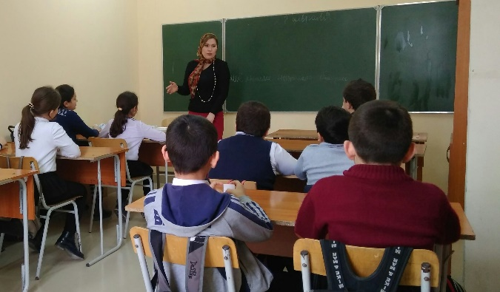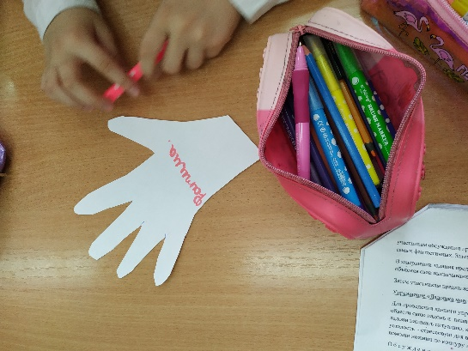
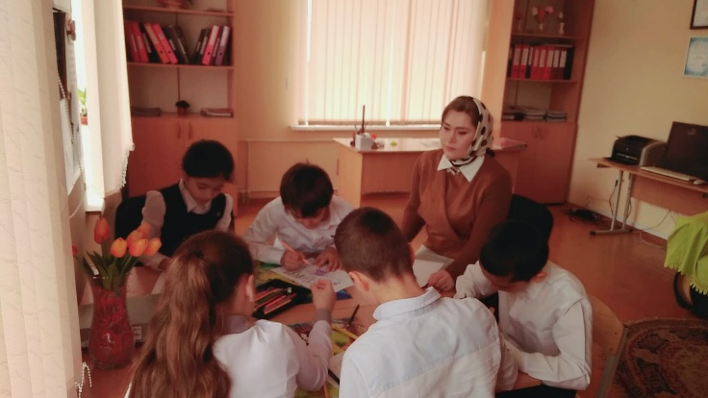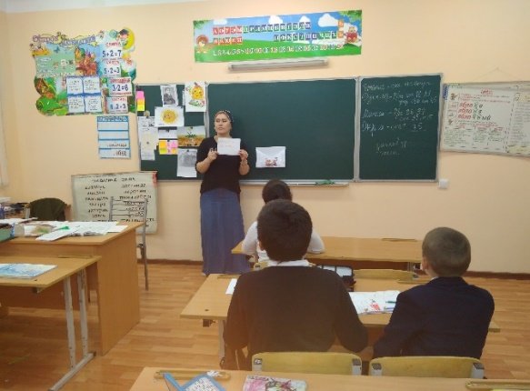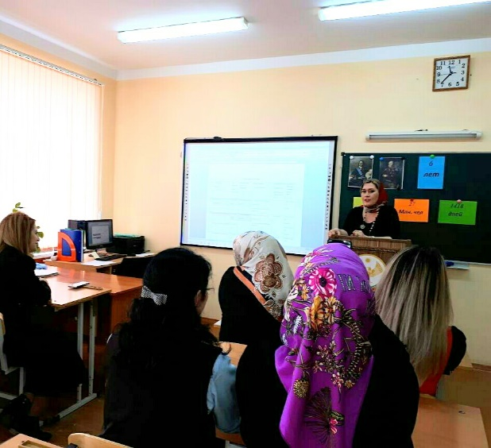

Выводы:
  - Работу по реализации мероприятий по преодолению языковых и культурных барьеров считаю положительной.
  - Учителям следует продолжать работу по привлечению детей к общественно значимым мероприятиям.
  - Продолжать индивидуальную работу с детьми для преодоления языковых и культурных трудностей.

Педагог-психолог Алиева Н.С.

